JELÖLT:TÖRÖKNÉ ANTAL MÁRIA

József Attila Könyvtár Dunaújváros, gyermekkönyvtáros

Mindenki „Marcsi nénije”, aki mára okleveles Tündérkönyvtáros, 1983-ban helyezkedett el a József Attila Könyvtárban, és ez alatt a közel negyven év alatt fogalommá vált Dunaújvárosban. Ez nemcsak munkája szeretetének, hanem múlhatatlan lelkesedésének és folyamatos megújulásának, nyitottságának is köszönhető.

Kedves, megnyerő személyisége lehetővé teszi, hogy a kis olvasók bátran, jó érzéssel lépjenek be a Gyermekkönyvtárba. Szívügye az olvasóvá nevelés, a könyvtári órákon generációk irodalmi ízlését, olvasási szokásait formálta és formálja mind a mai napig. Mindig arra törekszik, hogy megtalálja a gyerekek életkorának és érdeklődésének megfelelő könyveket, személyre szabott szóbeli ajánlóival pedig könnyedén meghozza a kedvüket az olvasáshoz.

Ám nemcsak a könyveket, hanem magukat az alkotókat is igyekszik megismertetni, közelebb hozni a gyerekekhez. Az évek során szinte minden ismert író, költő, illusztrátor megfordult a Gyermekkönyvtárban jelenlétükkel inspirálva az egybegyűlt gyereksereget az olvasásra, vagy akár az írásra.

Marcsi a kortárs irodalom mellett kiemelten nagy hangsúlyt fektet a népmesék, a hagyományos mesemondás népszerűsítésére. Élőszavas mesedélutánokon játékos keretek között, de akár spontán meséléssel is őrzi ezt a szép hagyományt, és örökíti át a következő generációkra.

Az állandó önképzés és az így megszerzett tudás gyakorlati használata során nagy szakmai tapasztalatra tett szert, rengeteg könyvtári rendezvényt szervezett és bonyolított már le. Ötletei a mai napig egymást érik, és sosem késlekedik belevetni magát a következő feladatba, legyen szó gyerekfoglalkozásról, találkozóról, vetélkedőről vagy egyéb különleges rendezvényről. Jó kapcsolatot ápol a pedagógusokkal, művészekkel, különböző vállalkozókkal és a szülőkkel is, így bármikor számíthat a támogatásukra, segítségükre.

Gyermekkönyvtári munkája mellett a mára nagykorúvá váló Cimbora klub is összeforrt nevével. Ez egy baráti, olvasó kisközösség, akik havonta egyszer találkoznak a könyvtárban. Minden alkalommal a könyveké, a játéké, a vidám beszélgetésé a főszerep, és emellett vetélkedőkön, Ki mit tud?-okon, kirándulásokon és táborokon is részt vehetnek a nagyrészt 2-4. osztályos gyerekek. Ez alatt a tizennyolc év alatt cimborák több generációja került ki Marcsi néni kezei alól. Olyan gyerekek, akik érdekes, játékos formában ismerkedtek meg az irodalom és más művészetek világával. Nevüket a Cimborafa levelei őrzik a Gyermekkönyvtárban, és ez a közel háromszáz kis levél mutatja azt, hogy milyen nagyra nőtt már a cimborák családja.

Az országos szakmai munkában is tevékenyen részt vesz, a Magyar Könyvtáros Egyesület Gyermekkönyvtáros Szekciójának már tizennégy éve vezetőségi tagja, vándorgyűlések, szakmai napok, továbbképzések szervezője, előadója.

Végül álljon itt néhány vélemény Marcsi néniről a kollégáktól és néhány gyerektől.

**KOLLÉGÁK VÉLEMÉNYE:**

Pokornyi Orsolya, a József Attila Könyvtár másik gyermekkönyvtárosa: „Marcsi nénivel tíz éve dolgozom együtt, ez alatt az idő alatt nagyon sokat tanultam tőle. Mer nagyot álmodni, tettre kész, nem ismer akadályokat, minden követ megmozgat annak érdekében, hogy a megálmodott célokat megvalósítsa. Mindig a gyerekek öröme, az élményszerzés lebeg a szeme előtt. Lelkesen üdvözöl minden új ötletet és technológiát, amit rögtön be is épít terveibe. Elhivatottsága és kitartása példaértékű mindenki számára.”

Molnárné Perus Zsuzsa, a Balatonalmádi Cimbora klub vezetője[1]: „Marcsi a dunaújvárosi könyvtár gyermekkönyvtárosaként irányítja, élteti a [Cimbora] klubot. Sokat tanulhatunk tőle: kitartást, lelkesedést, a könyvek és a gyerekek szeretetét. Időt, figyelmet, ajánlásokat, útba igazítást, törődést és mindig valami újat tudott és tud adni az őt körülvevőknek.”

Szeleckyné Kemény Gabriella, „tiszteletbeli Cimbora klub tag” és iskolai könyvtáros: „Csodálatra méltó, hogy a mai „valósítsd meg önmagadat” világban vannak még olyan emberek, akik nem csak a saját anyagi gyarapodásukra fordítanak energiát. Látják, hogy a legdrágább kincsünk a Gyermek. Nekik kell átadnunk mindazt, ami szebbé teheti az életet. Marcsi néni ezek közé az emberek közé tartozik.”

Medvegy Zsuzsanna népművelő, múzeumpedagógus: „Lehetőségem volt meggyőződni arról, hogy a [Cimbora] klub tagsága olyan közösségben tevékenykedik, ahol mindenki megtalálhatja azokat az értékeket, melyre vágyik, ki-ki megmutathatja tehetségét, tudását. Mindezt olyan őszinte indíttatású felnőtt támogatásával – a gyermeklélek minden rezdülésére nyitottan, önkéntes vállalással törekszik arra, hogy a gyerekek élményforrásként éljék meg a könyvekkel, a tudással, a művészetekkel, a közösségi programokkal való találkozást.”

#### GYEREKEK AJÁNLÁSAI A TÜNDÉRKÖNYVTÁROSI CÍMHEZ[2]:

#### A legjobb könyvtáros

Én azt szeretem Marcsi néniben, hogy mindig mosolyog és nagyon kedves! Szerintem nagyon jó programokat talál ki és jó történteket mesél. És persze, jó feladatokat ad nekem és az osztályomnak. A könyvtárt is megmutatta, voltunk a raktárban, a felnőtt könyvtárban és a könyvkötő műhelyben is. Nagyon érdekesek a foglalkozásai. Én ezért ajánlom Marcsi nénit! (Norina)

#### Tündérmarcsinéni

Én azért szeretem Marcsi nénit, mert jobbnál jobb dolgokat mutat nekünk a könyvtárban. Mindig jókedvű, vidám és vicces. Izgalmas feladatokat talál ki nekünk. Jó könyveket szokott mutatni és fel is olvas belőlük. Ha kérdezünk valamit, mindig tudja a választ. Sokszor elő is adjuk a meséket és jókat nevetünk együtt. Én ezért szeretem Marcsi nénit! (Boglárka)

#### Marcsi néni, a tündérkönyvtáros

Marcsi néni olyan, mint egy tündér. Mindig ott van, ahol szükség van rá. Úgy ismeri a könyvtárat, mint a saját tenyerét. Jókat lehet vele beszélgetni, és részben ő szerettette meg velem az olvasást. Köszönöm neki szépen! (Réka)

#### A kedvenc könyvtárosom

Az én kedvenc könyvtárosom Marcsi néni. Azért, mert aranyos, kedves, kreatív és még nagyon sok minden jó van benne, amit nem lehet szavakkal kifejezni. Vagyis egy igazi tündér. Két éve járok hozzá és mindig mosolyogni látom. (Linett)

#### Ki a legjobb könyvtáros?

Szerintem a legjobb könyvtáros: Marcsi néni. Nagyon jó foglalkozásokat tart. A Cimbora klub is szuper. Egy hónapban egyszer van. Mindig sokat játszunk, nevetünk. Én is Cimbora vagyok és nagyon imádom. Marcsi néni a legjobb! Ő egy igazi tündér! (Lia)

#### Marcsi néni

A kedvenc könyvtárosom, Marcsi néni. Kedves és mindig van hozzánk illő feladata. A foglalkozások végén mindig megengedi, hogy válasszunk egy-egy könyvet és ajánlani is szokott nekünk. Mindig szeretettel vár minket. (Ádám)

#### Marcsi néni

A mi könyvtárosunk a világ legjobb könyvtárosa. Marcsi néni nem csak szuper foglalkozásokat tart, hanem még Cimbora klubos kirándulásokat és író-olvasó találkozókat is szervez. Én nagyon szeretem ezeket az alkalmakat. Marcsi néni bölcs és okos, ráadásul kedves is. A könyvtárt úgy ismeri, mint a tenyerét. Nekünk is megmutatott minden zugot. Megérdemli a Tündérkönyvtáros címet. (Lola)

**Felhasznált irodalom:**

* **Marcsi néni a tündérkönyvtáros:**<https://dunaujvaros.com/hirek/201902/marcsi_neni_a_tunderkonyvtaros?fbclid=IwAR2bb9U24GpMCSiGrkMFCAQlMcLMvjK7CG4BpGlA3QzjDS0mC3SH9uXIToQ>
* **Átadták a Pro CulturaIntercisae-díjakat**

<https://dunaujvaros.hu/hir/30536?fbclid=IwAR3s1uh--_SKJREWmQudnknB_oeC0YYwSyKVk3UQOUpijeKlb0tBbwTqOA0>

Dunaújváros, 2021. 10. 01.

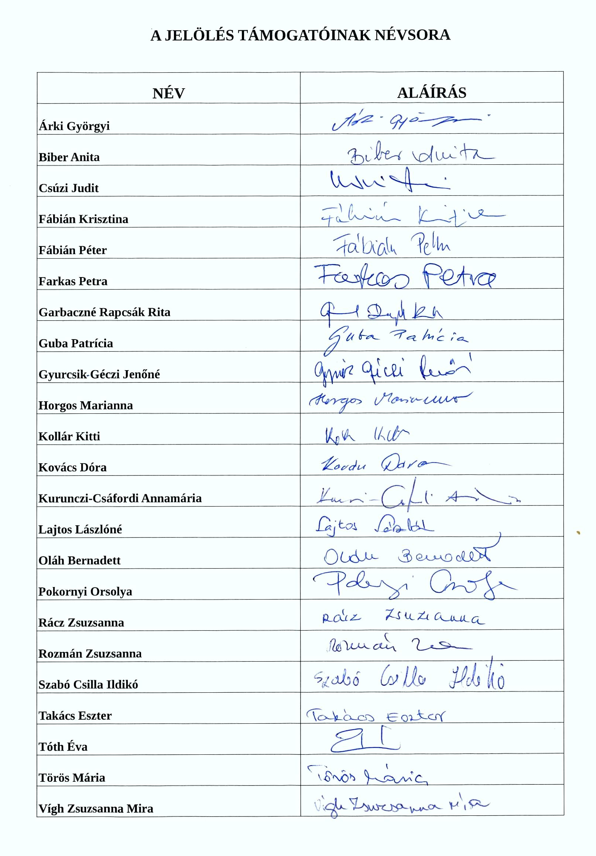

1. Törökné Antal Mária, Dunaújváros Ifjúságáért Díj: <https://dunaujvaros.hu/torokne_antal_maria>
2. Marcsi néni, a tündérkönyvtáros: <http://gyerek.jakd.hu/index.php?p=hir&hid=473>